A confecção de HQs como estratégia para o ensino de História na EJA

Nome do primeiro autor Nome do segundo autor
Titulação/ Instituição Titulação/ Instituição
E-mail do primeiro autor E-mail do segundo autor

RESUMO
Esse artigo é fruto de um trabalho desenvolvido junto aos alunos da EJA do Colégio Estadual do Espírito Santo. Os discentes foram orientados a confeccionarem HQs a partir de determinados temas históricos. O objetivo foi o de qualificar as aulas de História, tornando-a mais atraente para os alunos desta modalidade de ensino. Os dados foram analisados à luz de diversos autores que versam sobre temas como a ludicidade na sala de aula, o estímulo ao pensamento crítico, a relação com a realidade do estudante e a visão do ensino enquanto experiência compartilhada. Foi constatado que o uso das HQs não só permitiu um maior interesse dos alunos pelas aulas como também levou-os a um pensamento crítico sobre sua própria realidade.
Palavras-chave: EJA; HQs; Paulo Freire.

ABSTRACT
This article is the result of a work developed with young and adults students of the Colégio Estadual do Espírito Santo. The students were instructed to make comics from certain historical themes. The objective was to qualify History classes, making it more attractive to students of this mode of teaching. The data were analyzed in the light of several authors that deal with themes such as classroom playfulness, the stimulus to critical thinking, the relation with the reality of the student and the vision of teaching as a shared experience. It was found that the use of comics not only allowed students a greater interest in class but also led them to a critical thinking about their own reality.
Keywords: EJA, Comics, Paulo Freire.

Introdução
A Educação de Jovens e Adultos (EJA) é uma modalidade específica da educação que se propõe a atender um público que não teve acesso à escola na idade adequada pelos mais diversos fatores, muitos dos quais ligados a condições socioeconômicas desfavoráveis. Os seus objetivos, portanto, estão muito além de uma educação voltada somente para o atendimento escolar formal. Neste último caso, diga-se de passagem, muitas vezes os alunos jovens e adultos são vistos sob o estigma da inferioridade e da incapacidade.
Tendo como referência a pedagogia de Paulo Freire (1987), a EJA passou a ser vista também como uma educação transformadora e libertadora, na qual os sujeitos podem despertar sua consciência para o estado de opressão social em que vivem. A partir daí, abre-se o caminho para que o educando tenha consciência dos direitos que lhes são negados, sejam individuais ou coletivos, como a saúde, habitação, meio ambiente, saneamento, lazer, cultura e participação política.
Além disso, cumpre ressaltar que a EJA é uma modalidade de ensino que envolve uma diversidade de sujeitos-alunos. O educador de jovens e adultos, portanto, deve possuir sensibilidade e qualificação para trabalhar com educandos com as mais diferentes bagagens culturais, fruto de diferenças etárias e socioeconômicas, entre outras.
Um desafio que se impõe, de acordo com Machado (2008, p. 165), é que a maioria dos cursos de formação de professores trabalha com uma visão de aluno “ideal”, para não dizer “irreal”. A maior parte dos educadores, segundo a autora, aprende o conteúdo de sua área e algumas ferramentas pedagógicas e metodológicas, mas está longe de pensar a realidade concreta da escola que irá assumir, em especial quando necessitam lidar com alunos jovens e adultos que retornaram ao processo de escolarização após anos de afastamento.
Di Pierro e Haddad (2000, p. 126-127) assinalam outro obstáculo a ser superado na EJA: o perfil cada vez mais juvenil em seus programas, muitos dos quais são adolescentes excluídos da escola regular. Segundo os autores, até a década de 1980 a maioria dos educandos de programas de alfabetização de jovens e adultos eram pessoas mais velhas, geralmente de origem rural, que nunca tinham tido a oportunidade de estudar. A partir desse período, esses programas passaram a acolher um novo grupo formado por jovens de origem urbana cuja trajetória escolar anterior foi mal sucedida. Ainda de acordo com os pesquisadores, enquanto o primeiro grupo via na escola uma possibilidade de integração sociocultural, o segundo mantém com ela uma relação de tensão e conflito aprendida na experiência anterior.
Qual, portanto, deveria ser a postura do educador de EJA frente a uma realidade de discentes em sua maioria jovens, que possuem uma relação de tensão com a escola, com muitas diferenças culturais e que, na maior parte das vezes, provêm de um contexto de opressão social? A resposta, a nosso ver, passa por dois caminhos.
O primeiro consiste em afastar-se de uma concepção de ensino-aprendizagem que tende a perceber o educando como sujeito passivo, mero receptáculo a ser preenchido pelo conhecimento do professor. Tal visão encontra-se diretamente associada a uma metodologia de ensino fortemente baseada na aula expositiva como única possibilidade didática. O professor realiza uma exposição verbal contínua sobre determinado assunto não valorizando a participação ativa dos alunos. Esta postura, além de não favorecer o posicionamento crítico dos discentes, acaba, na maior parte do tempo, gerando enfado e desinteresse. Segundo Freire (1987, p. 33), essa modalidade de ensino pode ser denominada de “concepção bancária”. De acordo com sua definição, o professor realiza “depósitos” de conhecimento nos alunos que os recebem, guardam e arquivam. O saber é compreendido como uma “doação” dos que se julgam sábios para os que julgam nada saber.
É preciso, portanto, romper o processo de transmissão unidirecional do conhecimento por parte do professor em direção ao aluno. É ainda Freire (1987, p. 48) quem nos aponta um caminho para romper a “concepção bancária” de educação. Para o autor, é preciso superar a visão de que se faz educação de “A para B”, mas sim compreender que é “A com B”. Neste sentido, podemos também citar Vygotsky (1991, p. 89) para quem as dificuldades de aprendizagem são relativas às condições em que a relação de ensino é produzida, uma vez que a construção do conhecimento é um processo que ocorre no plano das interações sociais. Em outras palavras, a aprendizagem deve ser cooperativa, desenvolvida a partir das múltiplas interações entre professores e alunos. Assim, o conhecimento construído e compartilhado será ainda mais significativo, uma vez que exposto, discutido e dialogado.
Uma relação de ensino-aprendizagem que se proponha cooperativa deve, por conseguinte, considerar e respeitar a realidade dos educandos, o conhecimento prévio que já trazem consigo ao chegarem ao espaço escolar. Mais uma vez valendo-nos da base teórica de Freire (1996, p. 15), é importante ressaltar que a prática educativa que desconsidera os saberes dos alunos age de forma autoritária, impondo a compreensão e visão do mundo dos professores e rompendo com a relação pedagógica dialógica anunciada anteriormente.
O segundo caminho relaciona-se com a busca de atividades práticas que possam tornar as aulas mais dinâmicas e o aprendizado mais prazeroso. Uma das características centrais do método de alfabetização de Paulo Freire (1981) era o debate em torno das “situações-problema”, suscitados por, além de palavras, imagens geradoras como desenhos, fotos e gravuras. A alfabetização de adultos, portanto, apresentava-se sempre em contato com as formas lúdicas. O lúdico, de acordo com Santos (1997, p. 12), facilita a aprendizagem, levando o estudante para um estado interior fértil e potencializando, por conseguinte, os processos de socialização, comunicação, expressão e construção do conhecimento.
Neste sentido, Santos e Vergueiro (2012, p. 83-84) nos ajudaram a perceber a potencialidade do uso das histórias em quadrinhos (HQs) na sala de aula. Para os autores, empreender atividades práticas a partir dos quadrinhos torna as aulas mais dinâmicas e o aprendizado mais prazeroso possibilitando, entre outras coisas, o incentivo à leitura, o aprendizado de línguas estrangeiras e a instigação ao debate e à reflexão sobre determinado tema.
A partir do que foi apresentado podemos dizer que, no nosso entendimento, a educação de jovens e adultos deve ser transformadora e libertadora; que considere as diferentes realidades dos alunos e seus múltiplos saberes; que se proponha compartilhada e que busque atividades lúdicas para tornarem o aprendizado mais prazeroso.
Com relação especificamente ao ensino de História, nossa área de atuação, Karnall (2015, p. 9) nos esclarece que é uma atividade submetida a duas transformações permanentes: a pesquisa histórica e a ação pedagógica. No primeiro caso, a mudança ocorre principalmente devido à atualização do debate metodológico e ao surgimento de novos documentos históricos, entre outros fatores. Já no caso da ação pedagógica, a mudança ocorre porque mudam seus agentes: os professores, os alunos, a gestão escolar e os anseios dos pais. No caso da educação da EJA, é preciso, portanto, que o ensino de História considere o perfil diferenciado dos alunos jovens e adultos.
Pinsky e Bassanezi (2015, p. 23) nos apontam um caminho para as aulas de História que podem ser de grande valia para os alunos da EJA. Para os autores, o passado deve ser interrogado a partir de questões que nos inquietam no presente, sob risco de, em caso contrário, seu estudo ficar sem sentido. Da mesma maneira, Neto (2015, p. 68) enfatiza a necessidade de articularmos os conteúdos históricos à história vivida pelo aluno. Podemos ainda citar Ruiz (2015, p. 77) para quem o professor de História deve, em suas aulas, basear-se em dois princípios: ensinar o aluno a construir o próprio ponto de vista, bem como realizar sempre uma abordagem comparativa entre o passado e o presente.
Com isso, podemos afirmar que o atual debate acerca do ensino de História tem girado ao redor de três pontos: considerar o presente para entender o passado; articular os conteúdos históricos com a história vivida pelo aluno e o estímulo para que o estudante construa o seu próprio ponto de vista. Tais características, a nosso ver, estão em consonância com o que entendemos ser o desejável para o ensino de EJA conforme afirmado mais acima, a saber: uma educação transformadora e libertadora, que considera as diferentes realidades dos alunos e seus múltiplos saberes e que se propõe compartilhada. Neste sentido, desenvolvemos uma atividade pedagógica baseada na confecção de histórias em quadrinhos com o objetivo de qualificar as aulas de História para a EJA que apresentaremos a seguir.

Metodologia
Nossa proposta pedagógica foi desenvolvida junto aos alunos da EJA do Colégio Estadual do Espírito Santo entre os anos de 2013 e 2016 na disciplina de História. Entre as atividades possíveis de serem desempenhadas com as HQs, com base em Santos e Vergueiro (2012, p.87), optamos por propor a criação de histórias pelos próprios alunos, onde os estudantes deveriam criar o argumento (tema, personagens, tempo e local da narrativa), roteiro (quais ações e diálogos devem ocupar cada quadro) e a arte (desenho e colorização).
Inicialmente, e tendo como referência a pesquisa de Ramos (2009, p. 357 e ss.), levamos aos alunos diversos formatos possíveis de HQs. O autor mencionado entende os quadrinhos como um hipergênero textual que, por sua vez, abriga diferentes gêneros autônomos e que possuem basicamente dois elementos em comum: a sequência narrativa representada em um ou mais quadros e uso da linguagem gráfica como os balões. Dentro, portanto, deste hipergênero apareceriam os outros gêneros como a charge (texto de humor que aborda algum tema ligado ao noticiário), o cartum (texto de humor sem estar ligado a temas de noticiários), a tira cômica (texto curto que usa estratégias textuais semelhantes a uma piada para provocar efeito de humor), a tira seriada ou de aventuras (que consiste numa história narrada em partes, num mecanismo parecido com o das telenovelas) e a tira cômica seriada ( que seria uma mescla das duas anteriores).
Assim, uma vez tendo tido contato com vários formatos de HQs possíveis, foi solicitado aos estudantes que criassem as suas próprias histórias em quadrinhos dentro do gênero das tiras seriadas ou cômicas seriadas, em folhas de papel grampeadas num formato de revista, tendo como base temas históricos que tivessem interesse de discutir. Os discentes tinham plena liberdade quanto ao argumento, roteiro e arte que adotariam. Além da confecção das revistas, os estudantes deveriam, ao final do semestre, expor o seus trabalhos na sala para os demais alunos, falando um pouco do conteúdo escolhido e da maneira que optaram por contarem as suas histórias. A atividade foi desenvolvida ao longo de cerca de cinco aulas e possuía caráter avaliativo, sendo que o critério de pontuação era apenas a execução das HQs e a exposição oral posteriormente.

Análise dos trabalhos
Será apresentado, a seguir, uma seleção de trechos de seis HQs diferentes. Há que se destacar que o objetivo da confecção das mesmas não era o de avaliar a sua qualidade artística a partir de critérios como traço dos desenhos ou escolha de cores. Foi solicitado dos alunos apenas e fundamentalmente o cuidado com a execução das HQs evitando-se trabalhos mal acabados, com a aparência de terem sido feitos de forma apressada. É importante ressaltar esse ponto uma vez que a exigência de apuro técnico na confecção dos desenhos poderia dificultar a livre expressão de criatividade dos estudantes, gerando um resultado oposto ao desejado.
Um olhar geral sobre os seis trabalhos selecionados nos permite, em primeiro lugar, perceber a liberdade oferecida aos alunos na confecção dos mesmos. Tal liberdade foi fundamental para que os discentes encarassem a confecção dos quadrinhos como algo lúdico, prazeroso. Da mesma forma, essa mesma liberdade alcançou o plano da confecção da história. Os estudantes possuíam plena liberdade na construção dos enredos, podendo enfatizar ou negligenciar pontos históricos, bem como propor finais diferentes dos consolidados pela historiografia.
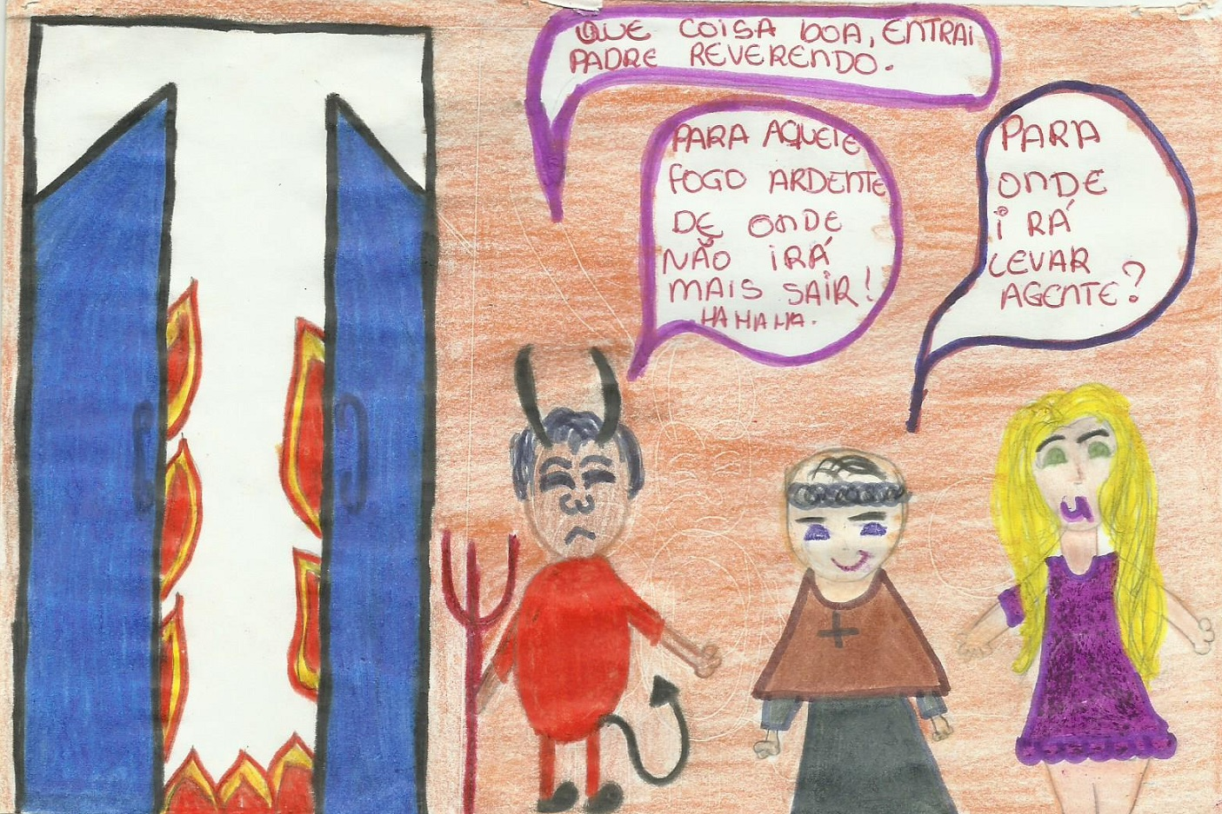
Figura 1: HQ sobre a Reforma Protestante

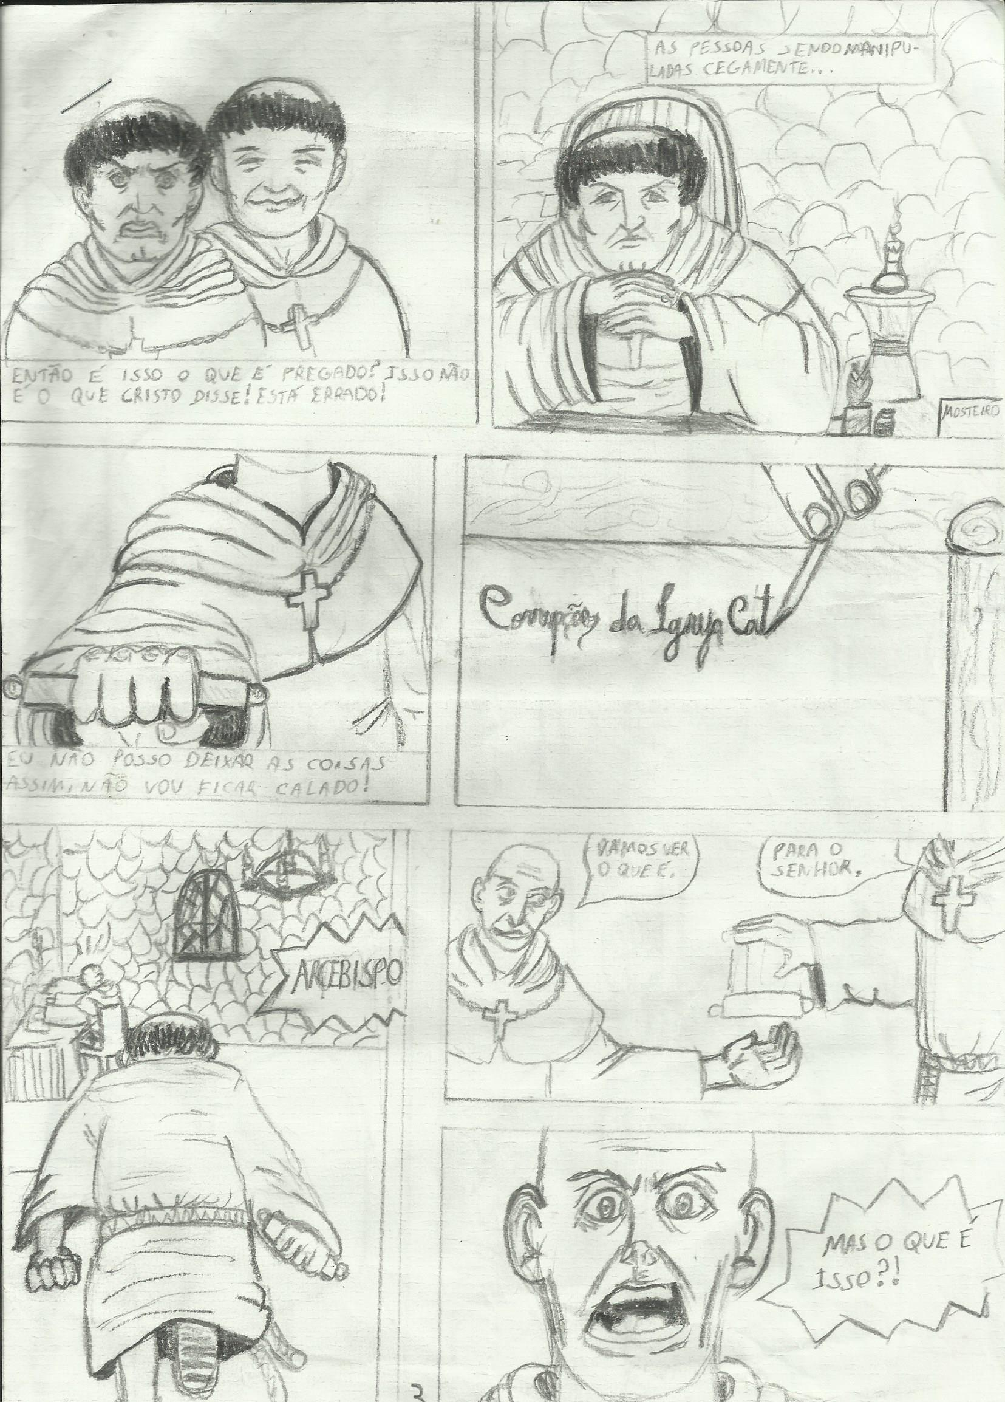
Figura 2: HQ sobre Lutero e a Reforma Protestante

Os dois trabalhos sobre a Reforma Protestante (figuras 1 e 2) focaram no mesmo ponto: a corrupção da Igreja Católica no período. Entretanto, foram desenvolvidos como HQs de maneiras distintas. No primeiro trabalho (figura 1), o estudante optou por um desenho mais simples e colorido, com toques de humor, enquanto o segundo (figura 2) preferiu trabalhar apenas com o preto e o branco, desenhos mais realistas e trajes de época. Além disso, enquanto o segundo optou por enfatizar a corrupção na pregação da Igreja, o primeiro preferiu criar uma situação de promiscuidade, em que um religioso é levado ao inferno na companhia de uma mulher que foi apresentada com um vestido da atualidade.
Os dois trabalhos seguintes (figuras 3 e 4) também possuem temas semelhantes, a conquista da América, mas o primeiro escolheu tratar da presença espanhola no território asteca, enquanto o segundo tratou dos portugueses chegando ao que viria ser o Brasil. Os dois alunos optaram por desenhos simples e coloridos e revelam um tipo de humor irônico.
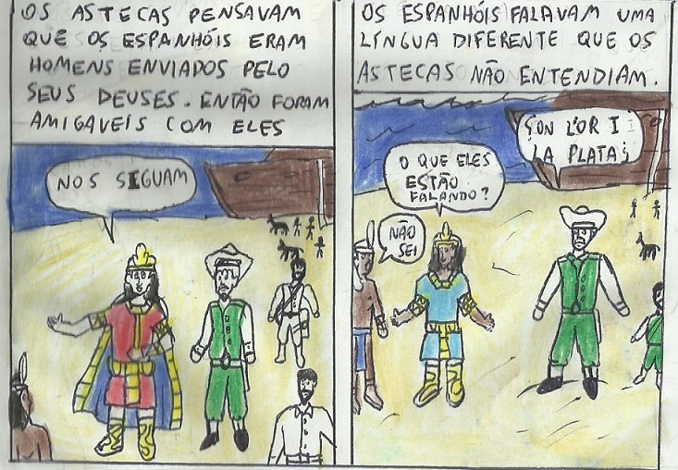
Figura 3: HQ sobre a conquista da América (Astecas)

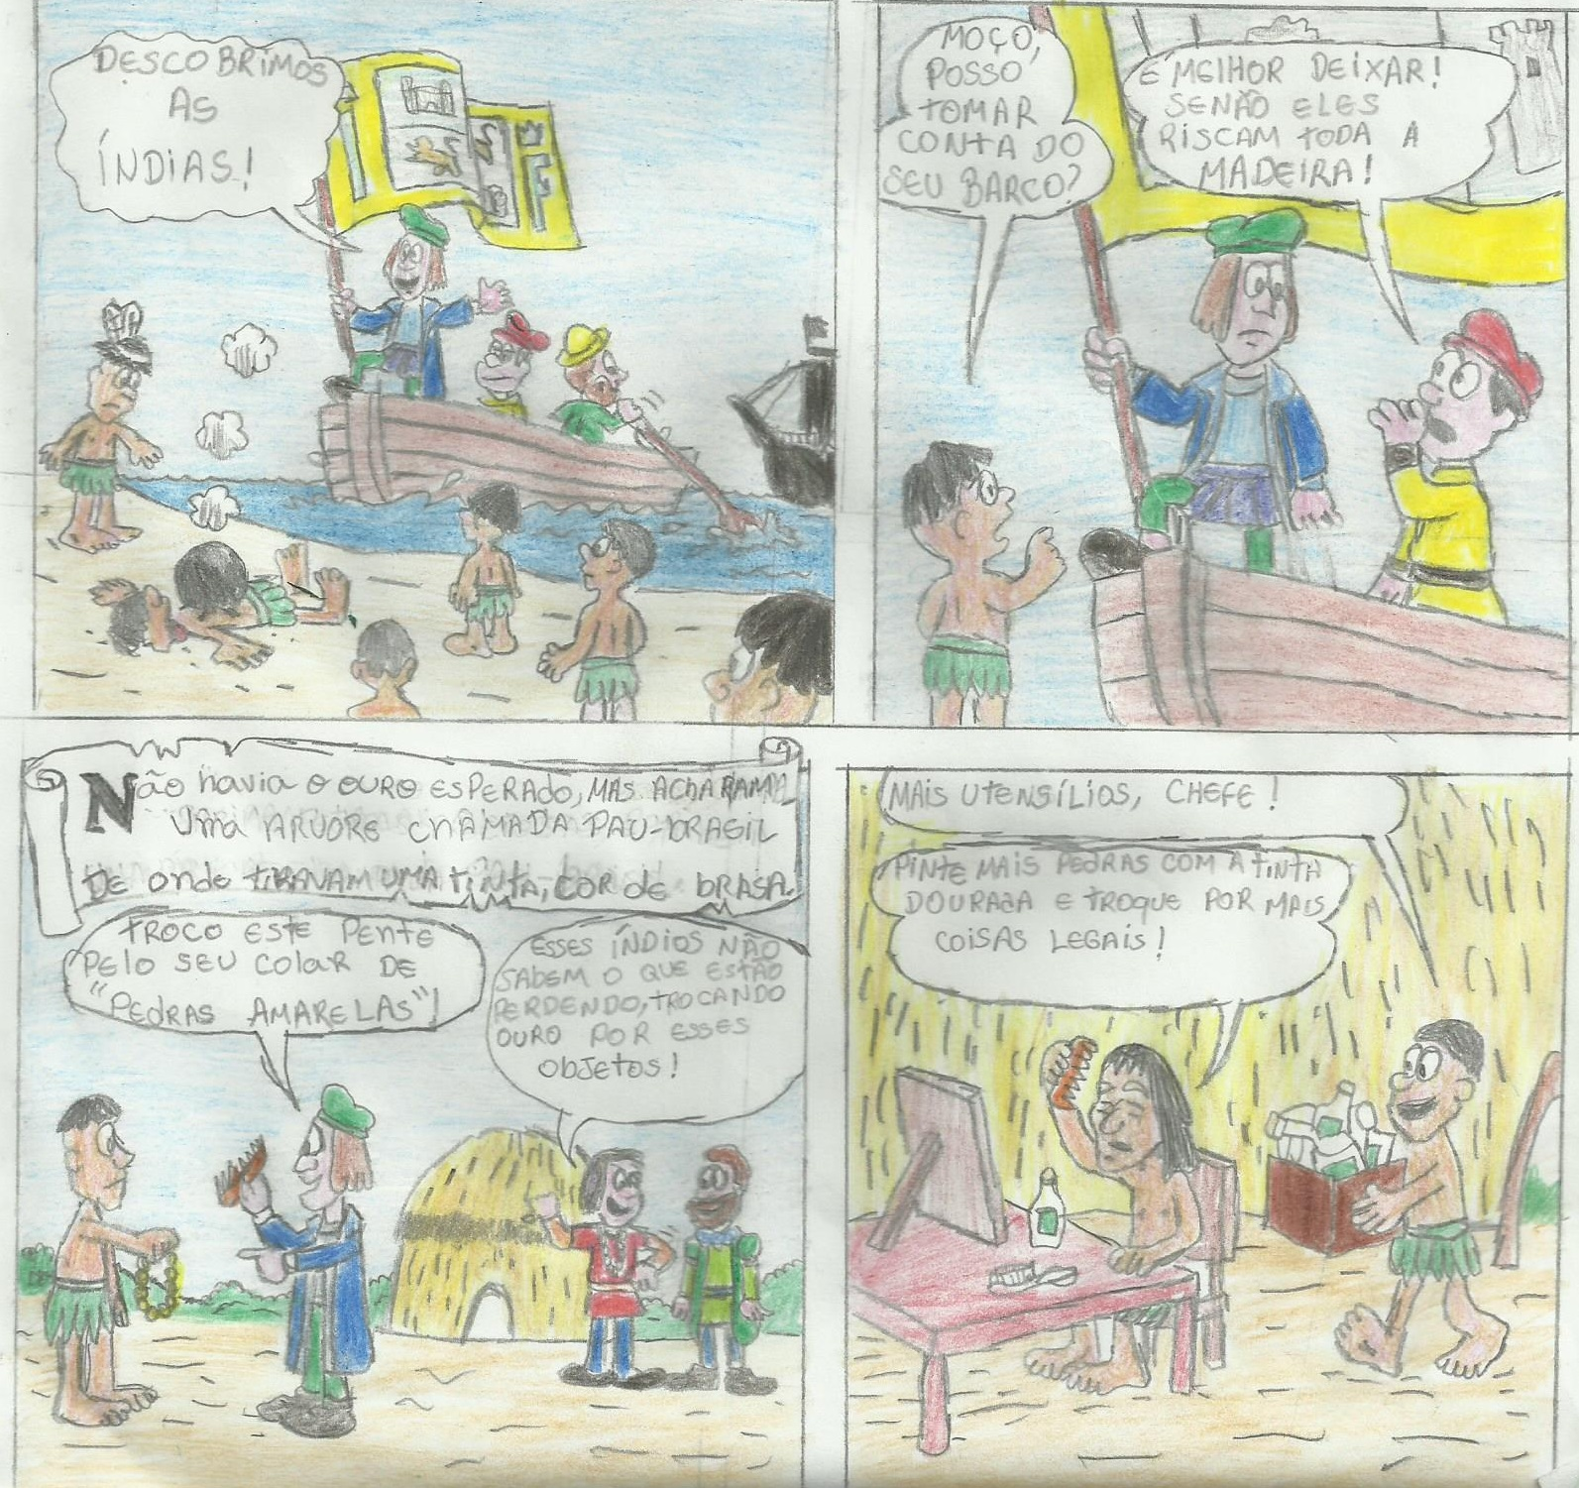
Figura 4: HQ sobre a conquista do Brasil

Na HQ sobre a conquista do território asteca (figura 3), o aluno, além de evidenciar o fato histórico conhecido de que os astecas viam os espanhóis, num primeiro momento, como figuras divinas, também criou uma situação em que a primeira pergunta do espanhol para os nativos foi onde ele poderia encontrar ouro e prata. Já no trabalho sobre a conquista do Brasil (figura 4), observamos vários toques de humor e crítica por parte do estudante que atualizou a situação histórica e a faz dialogar com o contexto recente do país. Quando os portugueses ancoraram a caravela, um índio ofereceu-se para “tomar conta do barco”. Segundo um dos tripulantes, a negação do pedido não seria interessante, pois os índios poderiam “riscar toda a madeira”. Além disso, também foi subvertida a visão tradicional de que os índios em troca de pequenos presentes entregariam seu ouro aos portugueses. De acordo com estudante, e subvertendo a visão tradicional, eram os índios que enganavam os portugueses dando-lhes pedras pintadas de amarelo como se fossem de ouro.

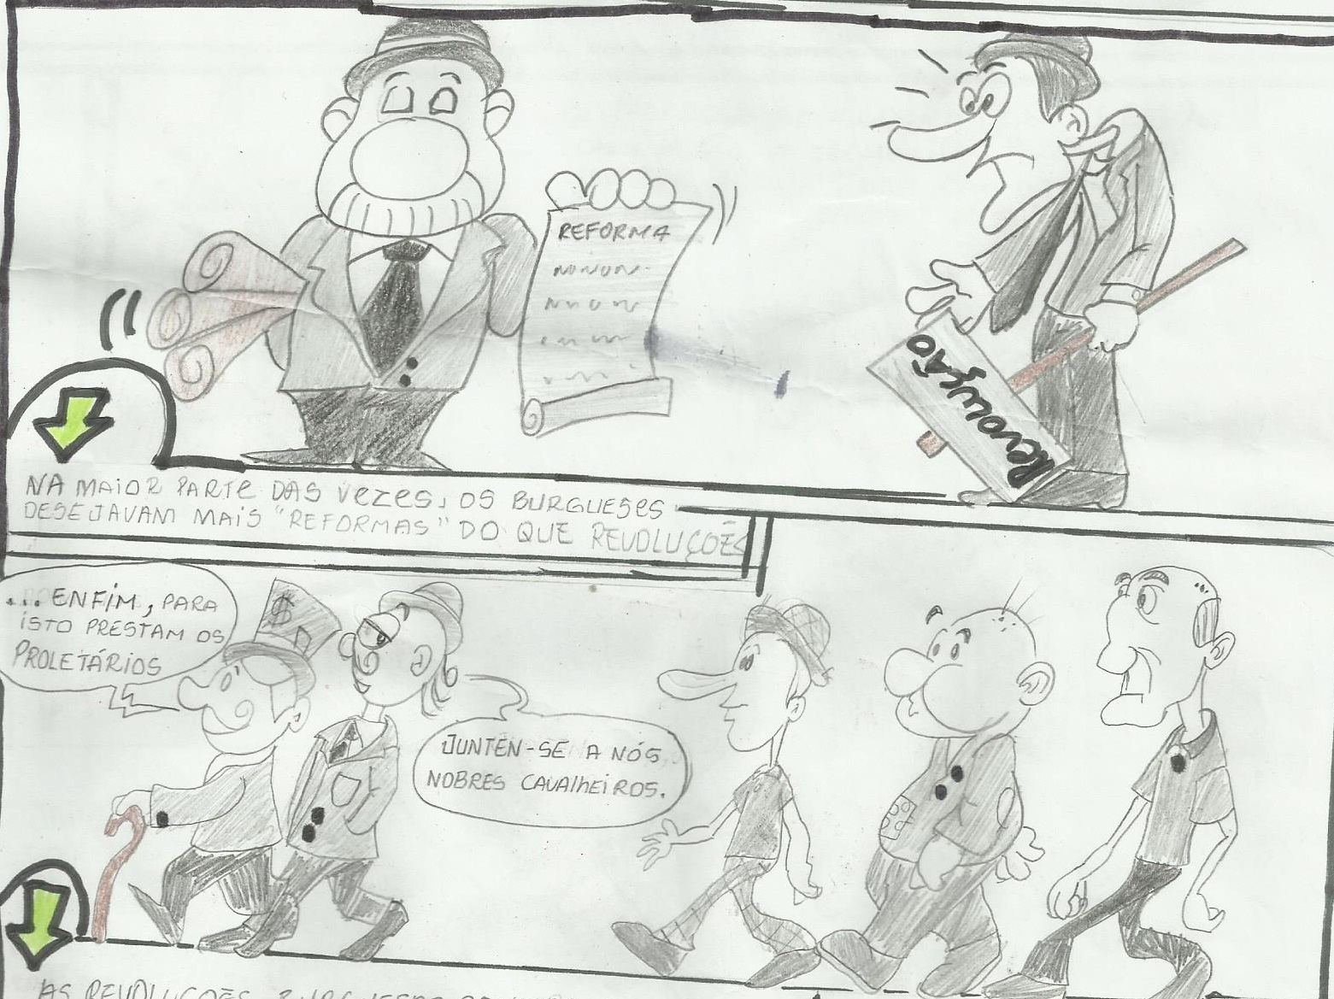
Figura 5: HQ sobre as Revoluções Burguesas

No trabalho sobre as revoluções burguesas (figura 5), o aluno optou por utilizar o preto e branco e um tipo de desenho inspirado na caricatura, dando aos personagens características físicas exageradas. O seu foco argumentativo recaiu sobre a relação entre burgueses e operários nos processos revolucionários. Segundo o estudante, os burgueses “desejavam mais reformas do que revoluções” e para eles o proletariado “prestaria” para auxiliá-los na pressão por mais reformas.
Já na figura 6, temos uma HQ sobre Hitler e o nazismo. Esta, chama atenção pelo realismo dos desenhos, bem como pela dramaticidade que carrega. O aluno demonstrou grande domínio do desenho das expressões humanas e podemos ver claramente um Hitler oscilando entre a fúria e a angústia, como se por um momento estivesse passando um filme na cabeça do ditador que parece perceber que a sua terrível e cruel luta (“Mein Kampf”) foi em vão. No último quadro, a forte representação de Hitler morto com a bandeira nazista suja de sangue atrás.
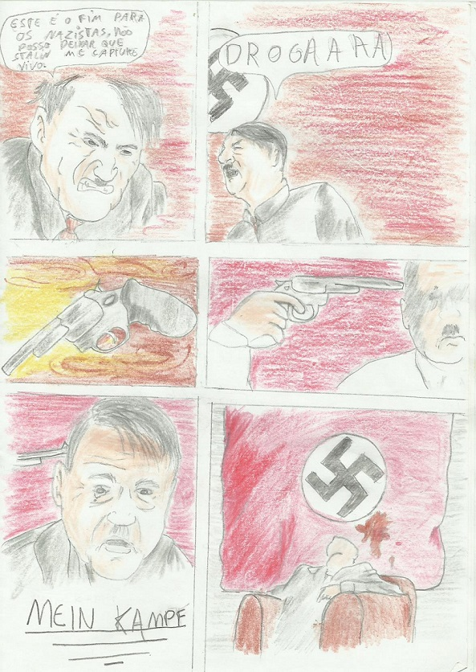
Figura 6: HQ sobre Hitler e o nazismo

Discussão dos resultados
De um modo geral, os alunos, em sua maioria jovens – característica comum ao ensino de EJA segundo Di Pierro e Haddad (2000, p. 126-127) - tiveram boa receptividade ao trabalho proposto. A confecção das HQs tornou as aulas mais dinâmicas, como já anunciado por Santos e Vergueiro (2012, p.83-84), envoltas em um clima de ludicidade o que, em conformidade com Santos (1997, p. 12), criava um ambiente descontraído para o aprendizado. As aulas, até então muito centradas na figura do professor, passaram a levar em consideração mais o aluno, numa perspectiva de ensino compartilhado (Freire, 1987, p. 48). O processo de construção dos quadrinhos os levava a pesquisar sobre os assuntos, a tirar dúvidas com o professor, a trocar impressões com os colegas de turma e, no último momento, a apresentar a sua HQ para os demais, bem como a falar sobre o tema escolhido. Assim, os alunos eram levados a participar mais ativamente das aulas, promovendo a interação entre os estudantes, o professor e o conteúdo estudado.
Foram observadas melhoras consideráveis tanto nos exercícios realizados em sala quanto em casa e nas avaliações. Isto foi notado também pelos comentários realizados durante as aulas quando se lembravam de determinado assunto a partir dos quadrinhos que haviam desenvolvido.
As HQs permitiram um ensino compartilhado, na medida em que os alunos tinham liberdade para construírem as suas próprias histórias como é perceptível no trabalho sobre a conquista do Brasil (figura 4). O professor era consultado para sanar dúvidas, assim como os demais colegas. Na mesma medida, o professor aprendia um pouco mais sobre a realidade dos alunos, resultando, com isso, num conhecimento compartilhado. A referida liberdade também contribuiu para uma relação de ensino aprendizagem mais libertadora uma vez que, para Freire (1996, p. 119-120), a autonomia vai se constituindo na experiência de várias decisões que vão sendo tomadas.
Outro fator que motivou o trabalho foi o de averiguar se a confecção dos quadrinhos auxiliava na construção de representações e significados por parte dos discentes. Assim, buscamos compreender como a realidade colocada através dos quadrinhos é percebida pelos jovens e adultos, fazendo a interação entre sua real situação e os conhecimentos sistematizados que são trabalhados na escola. Buscávamos, com isso, um ensino-aprendizagem emancipatório, superador da educação tradicional e em sintonia com as atuais discussões acerca do ensino de História conforme Pinsky e Bassanezi (2015, p. 23), Neto (2015, p. 68) e Ruiz (2015, p. 77) que buscam enfatizar o diálogo entre o presente e o passado e a história vivida pelo aluno.
Conforme demonstrado, os trabalhos estão repletos de associações entre o passado histórico e a realidade dos alunos como, por exemplo, os índios que pediam para “vigiar” as caravelas dos portugueses (figura 4) ou a vestimenta da mulher que acompanhava o padre no trabalho sobre a Reforma Protestante (figura 1). Além disso, a forma como os desenhos foram realizados nos apontam inclusive traços de personalidade dos educandos, desde os que trataram de determinados temas de forma mais descontraída (figuras 1, 3, 4 e 5), até os que procuraram traços mais realistas e dramáticos (figuras 2 e 6). De acordo com Freire (1996, p. 80) a tarefa do educador é desafiar o educando a pensar criticamente a partir de seu mundo imediato e não lhe impor um mundo alheio. Significa dizer, ainda segundo Freire (1981, p. 16), que a educação é uma prática social que serve para prover as pessoas de instrumentos para melhor ler, interpretar e atuar na sua realidade.
Cabe também verificarmos em que medida o trabalho proposto auxiliou na consolidação de uma educação transformadora e libertadora. Neste processo é importante lembrar que a leitura crítica da realidade proporciona um novo fazer pedagógico reconhecendo que a educação está associada, em especial a EJA, com as mudanças que queremos implementar na sociedade. Neste sentido, comungamos com Vale (2001, p. 46) para quem a educação deve ser vista como um dos meios capazes de permitir aos trabalhadores um saber que seja instrumento de luta para que possam renascer enquanto seres humanos.
Nesta linha, entendemos que em todas as seis HQs podemos perceber um posicionamento crítico dos estudantes. No trabalho sobre a conquista do Brasil (figura 4) o aluno subverteu a visão tradicional dos índios enquanto aqueles que eram enganados ou explorados pelos europeus, mostrando-os, na verdade, como os enganadores dos colonizadores; nos quadrinhos sobre a Reforma Protestante (figuras 1 e 2) os estudantes enfatizaram a corrupção praticada pela Igreja Católica; a ambição material acima de qualquer outro valor também ficou explícita nos espanhóis que só estavam interessados em saber onde estavam o ouro e a prata no seu primeiro contato com os astecas (figura 3); os burgueses são vistos nas revoluções burguesas como aqueles que souberam tirar proveito dos trabalhadores em seu próprio benefício (figura 5) e, por fim, Hitler, tradicionalmente representado como um frio tirano, foi apresentado com uma fisionomia fragilizada e angustiada enquanto nos instantes finais antes de cometer o suicídio.

Conclusão
Ao educador da EJA é necessário que tenha compreensão do perfil diferenciado dos alunos com os quais está trabalhando nesta modalidade de ensino. É preciso considerar os enormes obstáculos que precisam superar para reingressarem e permanecerem na escola. Entre estes, podemos mencionar desde a discriminação que sofrem pela defasagem idade\série quanto a ausência de tempo para se dedicarem ao estudo fora do estabelecimento de ensino associado ao cansaço que, em muitos casos, apresentam nas aulas.
É responsabilidade dos educadores, portanto, pensar em estratégias pedagógicas que possam propiciar aos alunos aulas mais atraentes e estimulantes e que os valorize enquanto cidadãos e possuidores de um saber que deve ser reconhecido e valorizado. O desafio está em que, na maior parte das vezes, conforme assinalado por Machado (2008, p.165), os educadores, nos seus cursos de graduação, não são preparados para pensarem a realidade concreta das escolas nas quais trabalharão.
Assim, é fundamental que os professores possam compartilhar experiências pedagógicas desenvolvidas em suas respectivas salas de aula. Em nosso caso, tendo por base a pesquisa de Santos e Vergueiro (2012), utilizamos os quadrinhos como uma estratégia para o ensino de História na EJA.
Constatamos que as aulas tornaram-se mais atraentes para os educandos, construindo um ambiente de ensino descontraído e prazeroso, o que os estimulava a pesquisar e tirar dúvidas sobre os temas escolhidos. As aulas que até então vinham sendo dadas sob um modelo predominantemente expositivo e centrado no professor passaram a uma perspectiva compartilhada de criação do conhecimento entre docente e estudantes, dando a possibilidade destes exporem a sua visão de história que, por sua vez, revelava a concepção que possuíam de sua própria realidade. Também foi visto que a proposta está em consonância com os atuais debates acerca do ensino de História que giram ao redor da necessidade de considerar o presente para a compreensão do passado; da articulação dos conteúdos históricos com a história vivida pelo aluno e do estímulo para que o estudante construa o seu próprio ponto de vista.
Neste sentido, a pedagogia de Paulo Freire é referência de grande valia para repensarmos a educação de jovens e adultos. Entre as suas muitas ideias no campo educacional, enfatizamos a necessidade de haver uma profunda reciprocidade entre professores e alunos, em que a educação passe a ser compartilhada, o que difere de uma concepção tradicional, baseada na mera transferência de conhecimentos. Para tanto, é preciso que se respeite a autonomia dos educandos e sua realidade social. Com isso, a EJA passa a assumir também um aspecto transformador, estimulando os estudantes a buscarem alternativas para a superação das situações de violação apresentadas pela realidade.

Referências bibliográficas
DI PIERRO, M. C. & HADDAD, S. Escolarização de jovens e adultos. Revista Brasileira de Educação, n. 14, p. 108-194, mai./ago. 2000.

FREIRE, Paulo. Educação e mudança. 3 ed. Rio de Janeiro: Paz e Terra, 1981.

______________. Pedagogia da autonomia: saberes necessários à prática educativa, 6ª ed. São Paulo: Paz e Terra, 1996.

_____________. Pedagogia do oprimido. 17ª ed. Rio de Janeiro: Paz e Terra, 1987.

KARNAL, L. (org.). História na sala de aula. Conceitos, práticas e propostas. São Paulo: Contexto. 6ª ed., 2015.

MACHADO, Maria Margarida. Formação de professores para EJA: uma perspectiva de mudança. Revista Retratos da Escola, v. 2, n. 2-3, p. 161-174, jan./dez. 2008.

NETO, J. A. de F. A transversalidade e a renovação no ensino de história. In.: KARNAL, L. (org.) História na sala de aula. Conceitos, práticas e propostas. São Paulo: Contexto. 6ª ed., 2015.

PINSKY, J. & BASSANEZI, P. Por uma História prazerosa e consequente. In.: KARNAL, L. (org.) História na sala de aula. Conceitos, práticas e propostas. São Paulo: Contexto. 6ª ed., 2015.

RAMOS, P. Histórias em quadrinhos: gênero ou hipergênero? Estudos Linguísticos, São Paulo, n. 38 (3), p. 355-367, set./dez. 2009.

RUIZ, R. Novas formas de abordar o ensino de história. In.: KARNAL, L. (org.) História na sala de aula. Conceitos, práticas e propostas. São Paulo: Contexto. 6ª ed., 2015.

SANTOS, Santa Marli Pires dos. O lúdico na formação do educador. 6ª ed. Petrópolis, RJ: Vozes, 1997.
SANTOS, R. E. dos & VERGUEIRO, W. Histórias em quadrinhos no processo de aprendizado: da teoria à prática. Eccos – Revista Científica, São Paulo, n. 27, p. 81-95, jan./abr. 2012.

VALE, Ana Maria do. Educação popular na escola pública, 3ª ed. São Paulo: Cortez, 2001.

VYGOTSKY, L.S.A. A formação social da mente: o desenvolvimento dos processos psicológicos superiores. São Paulo: Martins Fontes, 1991.

